电流和电路 单元测试卷A（基础巩固）

一、选择题
1.如图所示的物品中，通常情况下属于导体的是（ ）
A.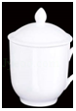 B.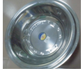 C.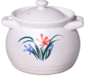 D.
2.下列事例中，属于静电（摩擦起电）现象的是（ ）
①在干燥的天气里，衣服表面容易吸附灰尘；
②与头发摩擦过的塑料尺、塑料笔杆，能吸起纸屑；
③将摩擦过的气球靠近头发，会看到头发被吸引；
④将塑料绳一端扎紧，把绳的另一端尽可能撕成更多的细丝，用手从上向下捋几下，会观察到细丝蓬散开来。
A.①②③ B.①②④ C.②③④ D.①②③④
3.下面说法中正确的是（ ）
A.电路中只要有电源就有电流
B.导体中只要有能自由移动的电荷就有电流
C.金属导体中的电流方向跟自由电子的移动方向相同
D.要得到持续的电流必须有电源
4.如图所示的电路中，闭合开关S后，下列说法正确的是（ ）
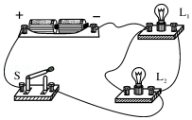
A.L₁、L₂两灯泡串联
B.通过L₁灯的电流一定大于通过L₂灯的电流
C.若L₁短路，L₂灯仍能发光
D.若L₁灯丝烧断，L₂灯仍能发光
5.将塑料包装带撕成细丝后，上端打结，然后用干燥的丝绸或毛皮等顺着细丝向下捋几下，下图是各种实验结果的情形，其中实验结果不可能的是（ ）
A.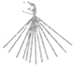B.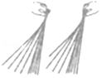C.D.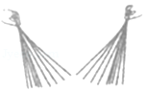
6.某反恐小组发现恐怖分子设置在飞机上的定时爆炸装置电路如图所示，对这一装置认识正确的是（ ）
A.拆除前导线b将电源短路了
B.拆除前起爆器上有电流通过
C.拆除前导线b上无电流通过
D.为使爆炸装置不爆炸，应剪断导线a
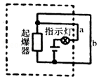
7.如图所示，图中箭头表示接好电路闭合开关后电流的方向，甲、乙、丙、丁四处分别接有电源、电灯、电铃和开关中的一种，且开关控制整个电路。则根据电流的方向可知（ ）
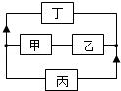
A.甲处可能接电铃 B.乙处可能接开关 C.丙处一定接开关 D.丁处一定接电源
8.四个轻质小球A、B、C、D之间的相互作用情况如图。已知A球带正电，则对D球的带电情况判断正确的是（ ）
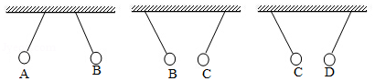
A.一定带正电 B.一定带负电
C.一定不带电 D.可能带电也可能不带电
9.如图所示，验电器甲带负电，箔片张开一定的角度，乙不带电，用一根带绝缘柄的铜棒连接两验电器，则下列有关判断正确的是（ ）
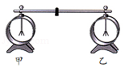
A.电流方向为甲→乙，甲箔片张角减小，乙箔片张角增大
B.电流方向为乙→甲，甲箔片张角减小，乙箔片张角增大
C.电流方向为乙→甲，甲、乙张角不变
D.因为只有甲箔片上带负电，所以铜棒中无电流，甲、乙箔片张角都不变
10.如图所示，能使灯L₁、L₂组成并联电路的操作是（ ）
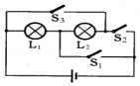
A.开关S₁断开，开关S₂、S₃都闭合
B.开关S₂断开，开关S₁、S₃ 都闭合
C.开关S₁、S₃都断开，开关S₂闭合
D.开关S₁、S₂都断开，开关S₃闭合
11.汽车转向灯电路要求：左转弯时左前左后转向灯同时亮，右转弯时右前右后转向灯同时亮，不能出现操作转向开关时左、右转向灯同时亮的情况，且其中一盏灯损坏了不影响其它转向灯的工作。下列设计最合理的是（ ）
A.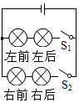 B.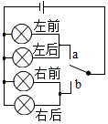 C.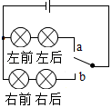 D.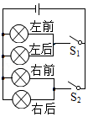
12.如图所示，当开关S合时，关于三个电流表A₁、A₂和A₃的示数，下列说法正确的是（ ）
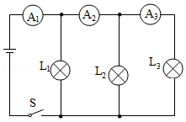
A.电流表A₁的示数等于通过灯泡L₁的电流
B.电流表A₁示数一定等于A₂和A₃示数之和
C.三个电流表的示数相等
D.电流表A₂的示数等于通过灯泡L₂和L₃的电流之和
二、填空题
13.在探究摩擦起电的实验中
（1）用毛皮摩擦过的橡胶棒能吸引纸屑，是因为橡胶棒带上了电荷。进一步实验发现，此时橡胶棒带的是负电，根据你所学习的原子结构的知识，橡胶棒带负电是因为
A.失去了一些质子 B.得到了一些电子
C.失去了一些电子 D.创造了负电荷
（2）根据你的分析，毛皮摩擦过橡胶棒后，毛皮 带电。（选填“一定不”、“一定”或“可能”）
（3）通过实验探究，可知道自然界存在 种电荷，它们之间相互作用的规律是：同种电荷互相 ，异种电荷互相 。
14.串联和并联电路是最常见的两种连接方式，开关和用电器是 联的；城市街道的路灯是 联的；家庭电路中各用电器之间是 联的。
15.在空中飞行的飞机，因与空气发生了摩擦发生电子得失的现象，其中空气中氧分子得到电子带 电，飞机则带 电。如果在着陆过程中没有将静电放掉，当地勤人员接近时，可能危及生命，所以飞机的特殊轮胎常用 （选填“导体”或“绝缘体”）材料做成，从而避免造成危害。
16.如图甲、乙、丙三位同学在做“用电流表测电流”的分组实验中，闭合开关前，他们的电流表指针均指在零刻度处。当闭合开关试触时，发现电流表指针摆动分别出现了如图甲、乙、丙所示的三种情况。请分析他们在电流表的使用上分别存在什么问题，并写在下面的横线上。
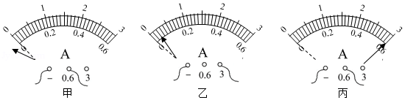
（1）出现甲同学的问题的原因：电流表的 ；
（2）出现乙同学的问题的原因：电流表的 ；
（3）出现丙同学的问题的原因：电流表的 。
17.电流表有0～0.6A和0～3A两个量程的，实验中将0～0.6A量程接入电路，但这一量程刻度值不够清楚。测量过程中，从0～3A量程的刻度盘上发现指针正好指在2.3A的刻度线上，则测得的实际电流大小为 A，所用量程刻度盘的分度值是 A。
18.如图所示是用电流表测量电流的实物连接图，请按要求回答：
（1）图中电流表测量的是通过灯泡 的电流；
（2）如果要用电流表测通过L_{l}和L₂的总电流，且只允许移动一根导线，应将导线 的右端连接在电流表的 接线柱上（填“a”“b”、“c”或“+”、“﹣”）。
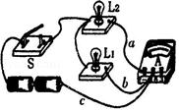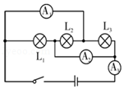
19.在如图所示的电路中，开关闭合后，电流表A₁、A₂、A₃的示数分别为6A、5A、9A，则通过灯泡L₁的电流为 A，通过灯泡L₂的电流为 A。
三、作图题
20.请根据图所示的实物图，画出对应的电路图。
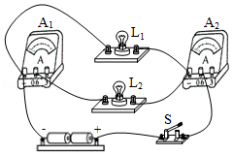
21.请按电路图把如图所示的实物连接起来（通过L₂的电流不超过0.6A）
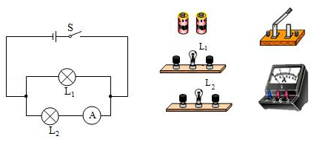
22.公交车后门的两个扶杆上通常各装有一个按钮，每一个按钮都是一个开关，当乘客按下任意按钮时，驾驶台上的指示灯发光，同时电铃响，提醒司机有人要下车，请设计出符合上述要求的电路图。
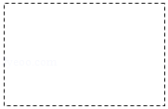
四、实验探究题
23.小明用如图所示的电路图来探究串联电路的电流规律：
（1）根据电路图连接电路时，开关应该 ；
（2）依次将电流表接入a、b、c三处，记录电流表的示数如下表所示：
位置 | a | b | c
电流表的示数I/A | 0.32 | 0.32 | 0.32
根据表格中的数据，可知小明实验中电流表应该选用的量程为 A，小明为了得到可靠的结论，接下来他应该 或增加电池的个数再做几次实验；
（3）请你用笔画线代替导线把小明测量b处的电流时的电路连接完整。
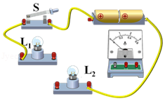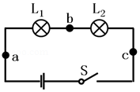
24.探究“并联电路中电流的关系”，电路图如图甲。要求闭合开关后，灯泡L₁、L₂并联，开关S控制所有用电器，电流表A₁测流过干路的电流，A₂测流过灯L₁的电流，A₃测流过灯L₂的电流。
（1）已知各电路元件、连接情况均完好，闭合开关前，我们发现电流表A₁的指针在如乙所示的位置处，可能的原因是 ；
（2）更正上述问题后，闭合开关S，观察到电灯L₁亮、L₂不亮：随即断开开关，仔细检查，发现电路有不当之处。请在图甲中只改动一根导线（提醒：在需要删除的导线上画“×”，用笔将改动后的导线画出，导线不许交叉）；
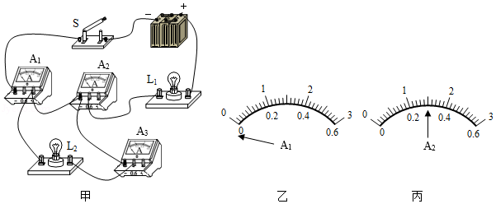
干路电流/A | 灯L₁的电流/A | 灯L₂的电流/A
0.6 |  | 0.3
（3）随后，闭合开关。从电流表中读取数据填入上表中，其中流过灯L₁的电流大小如图丙，于是得出结论：并联电路电流相等，且干路电流等于它们电流之和。小非同学认为该结论不科学，应多次更换规格 （相同/不同）的灯泡进行实验，以便 。
A.寻找普遍规律 B.求平均值，减小实验误差

五.解答题
25.如图所示，在桌面上有两个小灯泡和一个开关，它的连接电路在桌面下，无法看到，小明同学试了一下，闭合开关时，两灯泡都亮，断开开关时，两灯泡都熄灭，这两个小灯泡究竟是串联还是并联，请你提出一个可行的判断方法。
